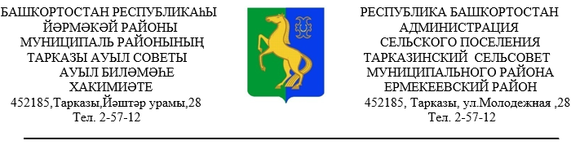

**ҠАРАР**  **№ 54**  **ПОСТАНОВЛЕНИЕ**

«28» декабрь 2021 й. « 28» декабря 2021 г.

**О внесении изменений в постановление № 41 от 20.03.2019 г. «Об утверждении схемы размещения нестационарных торговых объектов на территории сельского поселения Тарказинский сельсовет муниципального района Ермекеевский район Республики Башкортостан»**

## В соответствии с Постановлением Правительство Республики Башкортостан от 12.10.2021 года № 511 «Об утверждении Порядка разработки и утверждения органами местного самоуправления Республики Башкортостан схем размещения нестационарных торговых объектов», законом Республики Башкортостан от 14.07.2010. года № 296-з «О регулирования торговой деятельности в Республике Башкортостан»,

## П О С Т А Н О В Л Я Ю:

1. Внести изменения в постановление главы сельского поселения Тарказинский сельсовет муниципального района Ермекеевский район Республики Башкортостан от 20.03.2019 года № 41 «Об утверждении схемы размещения нестационарных торговых объектов на территории сельского поселения Тарказинский сельсовет муниципального района Ермекеевский район Республики Башкортостан», согласно приложению.

2. Обнародовать настоящее Постановление на информационном стенде в здании и на официальном сайте Администрации сельского поселения Тарказинский сельсовет муниципального района Ермекеевский район Республики Башкортостан в сети «Интернет».

3. Контроль за исполнением настоящего Постановления оставляю за собой.

Глава сельского поселения

Тарказинский сельсовет Г.Г. Музафарова

Приложение к постановление

главы сельского поселения

Тарказинский сельсовет

муниципального района Ермекеевский район Республики Башкортостан

от «28» декабря 2021 № 54

**СХЕМА**

**размещения нестационарных торговых объектов на территории сельского поселения Спартакский сельсовет муниципального района Ермекеевский район Республики Башкортостан**

|  |  |  |  |  |  |  |
| --- | --- | --- | --- | --- | --- | --- |
| № | Адресные ориентиры размещения нестационарного торгового объекта | Вид нестационарного торгового объекта | Специализация нестационарного торгового объекта | Форма собственности земельного участка | Период размещения нестационарного торгового объекта | Размещение нестационарного торгового объекта субъектом малого или среднего предпринимательства ( да/нет) |
| 1 | 2 | 3 | 4 | 5 | 6 | 7 |
| 1. | 452185, Республика Башкортостан, Ермекеевский район, с.Тарказы, ул.Гагарина, д.86 (около здания мечети) | Мобильная , развозная торговля | Смешанные товары | Муниципальная | круглогодично | нет |
| 2. | 452187, Республика Башкортостан Ермекеевский район, с. Исламбахты, ул.Подгорная, д.5а | павильон | Смешанные товары | Муниципальная | круглогодично | да |
| 3. | 452185, Республика Башкортостан, Ермекеевский район, с.Атамкуль, ул. Мира,д.39 (перед зданием сельского клуба) | Мобильная , развозная торговля | Смешанные товары | Муниципальная | круглогодично | нет |
| 4. | 452187, Республика Башкортостан Ермекеевский район, д. Ик, ул.Железнодорожная, д 8 ( около дома) | Мобильная , развозная торговля | Смешанные товары | Муниципальная | круглогодично | нет |
| 5 | 452185, Республика Башкортостан, Ермекеевский район, д.Чулпан, д.9 (напротив дома) | Мобильная , развозная торговля | Смешанные товары | Муниципальная | круглогодично | нет |